«Осторожно! Лёд весной опасен»
Приближается время весеннего паводка. Лёд на реках становится рыхлым, «съедается» сверху солнцем, талой водой, а снизу подтачивается течением. Очень опасно по нему ходить: в любой момент может рассыпаться под ногами и сомкнуться над головой. Сегодня, 16 марта, в Красненском районе в центре «Семья» социальным педагогом было проведено познавательное занятие «Осторожно! Лёд весной опасен!". В ходе проведения мероприятия воспитанникам были разъяснены правила безопасного поведения около водоёмов в период весеннего паводка, розданы памятки. В заключение занятия ребята закрепили свои знания рисованием тематических рисунков.
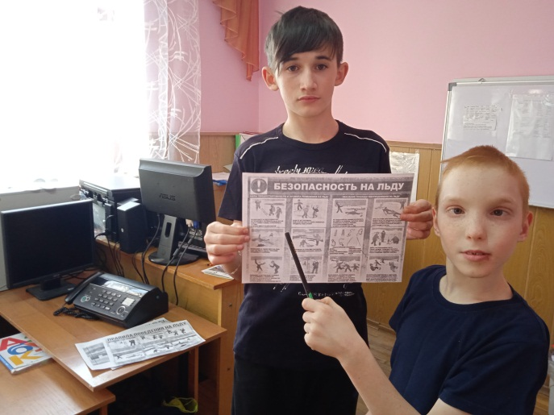 | 